République Algérienne Démocratique et Populaire

Université Abou Bakr Belkaid – Tlemcen
Faculté de Technologie

Département d’Hydraulique

Série d’exercices 2 (Aménagement hydraulique)
Exercice 1 : Hydrométrie -
Le dépouillement d'un jaugeage au moulinet effectué sur une section transversale d'un cours d'eau Un jaugeage au moulinet a été effectué sur une rivière. À l'aide des résultats du tableau ci-dessous, calculer le débit de la rivière. (La droite d'étalonnage du moulinet est déterminée par : V = 2N, avec V la vitesse du courant (m/s) et N le nombre de tours de l'hélice par seconde).
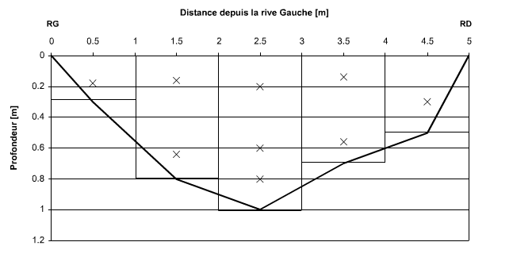
Données : Mesures de vitesse effectuées au moulinet selon sept verticales V1 à V7. Les différents points de mesures de la vitesse sont représentés dans la figure ci-dessous
identifiant  verticale | nombre de points de mesure | distance depuis la rive gauche | hauteur  d'eau | cote du moulinet  depuis la surface | nombre de tours  du moulinet | durée de la  mesure
[-] | [-] | [m] | [m] | [m] | [-] | [s]
0 | - | 0,0 |  | - | - | -
1 | 1 | 0,5 | 0,3 | 0,18 | 10 | 100
2 | 2 | 1,5 | 0,8 | 0,16 | 10 | 50
 |  |  |  | 0,64 | 5 | 50
3 | 3 | 2,5 | 1,0 | 0,20 | 15 | 50
 |  |  |  | 0,60 | 20 | 50
 |  |  |  | 0,80 | 10 | 50
4 | 2 | 3,5 | 0,7 | 0,14 | 20 | 50
 |  |  |  | 0,56 | 10 | 50
5 | 1 | 4,5 | 0,5 | 0,30 | 10 | 100
6 | - | 5 |  | - | - | -
Pistes de résolution :
Tableau 2
Date | Hauteur d'eau | Débit
(jj.mm.aaaa) | [cm] | [m³/s]
22.11.1960 | 271 | 451
18.07.1961 | 305 | 578
19.07.1962 | 261 | 423
26.08.1962 | 411 | 936
21.09.1962 | 483 | 1207
24.09.1962 | 501 | 1309
09.09.1963 | 461 | 1152
28.09.1963 | 430 | 1007
30.09.1963 | 448 | 1066
10.10.1963 | 508 | 1365
16.09.1967 | 415 | 930
24.09.1967 | 414 | 898
27.09.1967 | 402 | 850
28.09.1967 | 414 | 900
29.09.1967 | 424 | 937
30.09.1967 | 433 | 965
07.10.1967 | 450 | 1052
09.10.1967 | 461 | 1100
10.10.1967 | 477 | 1180
21.10.1967 | 427 | 966
28.10.1967 | 322 | 578

- La vitesse moyenne pour la 3ème verticale s'obtient avec la pondération suivante: 1/4 pour la vitesse à 20%, 1/2 pour la vitesse à 60% et 1/4 pour la vitesse à 80% de la profondeur (Office Fédéral de l'Economie Hydraulique, Guide des travaux en campagne pour les jaugeages au moulinet. Berne, 1973).
- On fait l'hypothèse que la vitesse moyenne pour chaque verticale est la même dans un intervalle + ou - d/2 où d est la distance entre deux verticales.

Exercice 2: Etablissement d'une courbe de tarage.
À l'aide des 37 mesures concomitantes, hauteur d'eau H - débit Q, effectuées sur le Djerem à Mbakaou (affluent de la Sanaga au Cameroun) et présentées dans le tableau 2.
1) Ajuster les mesures H/Q à l'aide d'une ou de plusieurs courbes.
2) Donner un barème de correspondance hauteur H - débit Q (i.e. la courbe de tarage) pour ce cours d'eau, en faisant varier la hauteur d'eau H entre 0.0 et 7.0 mètres, ceci par incrément de 25 centimètres.
3) Est-ce que cette courbe de tarage peut être utilisée pour estimer le débit de l'année 2000 ?Est-ce que cette courbe peut être utilisée pour une hauteur H= m ?

Exercice 3:
La série de crue annuelle relevée à la station de Mazarfan est:
44.4, 48.2, 98.4, 139, 139, 152, 164, 219, 259, 416, 445, 450, 523, 523, 553, 681.
- Ajuster cette série à une loi de Gumel Tracer la droite d’ajustement et déterminer ces paramètres,
- Estimer les différents débits de crue 10, 100,1000

